المقاربة الأولية للقوة كشعاع:
ملخص الظواهر الميكانيكية
الجملة الميكانيكية: هي جسم أو جزء منه أو مجموعة من الأجسام محددة ومعنية بالدراسة ويمكن أن تكون :سائلة صلبة أو غازية.
تؤثر الجمل الميكانيكية على بعضها البعض بأفعال ميكانيكية (تأثيرات ميكانيكية) :
تلامسية : موضعية أو موزعة بعدية :كلها موزعة.
مثال: قذف أحمد (A) كرة (B) إلى الأعلى بزاوية قدرها °45 بقوة قدرها N100 .
مثل شعاع هذه القوة باستعمال السلم :
N25 mC1
ـ نسمي الفعل الميكانيكي بالقوة يمكن تمثيلها (نمذجتها) بواسطة شعاع له
المميزات (الخصائص)التالية:
المبدأ: نقطة التلامس في إذا كان الفعل الميكانيكي تلامسي موضعي
نقطة من سطح التلامس إذا كان الفعل الميكانيكي موزع (أفضل نقطة هي
وسط السطح) .
F_{A/B}
مركز الثقل (G) إذا كان الفعل الميكانيكي بعدي.
الحامل:المستقيم المار بالمبدأ.
الجهة: جهة القوة (أعلى،أسفل، يمين يسار...................)
الشدة (القيمة): تقاس بجهاز الربيعة وحدة قياسها النيوتن (N)
لتمثيل شعاع القوة يجب اختيار سلم رسم مناسب.
مبدأ الفعلين المتبادلين:يكون بين جملتين ميكانيكيتين وهما فعلان متزامنان لهما نفس الحامل والشدة ومتعاكسان في الجهة
مثال :كتاب موضوع فوق طاولة:يؤثر الكتاب (L) على الطاولة (T) بقوة قدرها N35 . ماهي قيمة القوة التي تؤثر بها الطاولة على الكتاب.؟
تؤثر الطاولة على الكتاب بنفس تأثير الكتاب على الطاولة ونكتب:F_{T/L}=F_{L/T}= 35 N
كيف نسمي هذين الفعلين وما هي خصائصهما؟ ثم مثلهما باستعمال سلم الرسم:N35 mC 1
نسمي هذين الفعلين بـ: الفعلين المتبادلين .خصائصهما:لهما نفس الحامل والشدة ومتعاكسان في الجهة.

F_{T/L}

F_{L/T}

الثقل:
مثال: جسم (S) معلق بخيط كتلته
g700.(تعطى g=10N/Kg )
أحسب ثقله ثم مثله باستخدام سلم الرسم:
N3.5 Cm1
P= m * g
P= 700/1000 * 10 P= 7N
باستعمال سلم الرسم نجد:طول شعاع الثقل هو:2Cm

الثقل هو قوة جذب الأرض للأجسام تقاس بجهاز الربيعة
وحدة قياسها(N)
قوة الثقل لها المميزات التالية:
المبدأ: مركز ثقل الجسم (G).
الحامل :الشاقول الذي يمر بمركز الثقل.
الجهة: دوما من الأعلى إلى الأسفل.
الشدة: تقاس بجهاز الربيعة كما يمكن حسابها بالعلاقة:
P
P(N)=m(Kg) x g(N/Kg)

مثال:تنافس طفلان ياسين وأسامة على شد حبل مهمل الكتلة ، يؤثر ياسين على الحبل بقوة قدرها N50 ،لكن يبقى الحبل في حالة توازن فانتهت المسابقة بالتعادل بينهما.
1 ـ حدد القوى المؤثرة على الحبل. 2 ـ مالمقصود بحالة توازن؟
3 ـ حدد في جدول مميزات هاتين القوتين ثم مثلهما باستعمال
سلم الرسم N25 Cm 1
1ـ القوى هي: قوة ياسين وقوة أسامة.
2 ـ حالة توازن: القوتان المؤثرتان على الحبل لهما نفس الحامل والشدة ومتعاكسان في الجهة.
القوة | المبدأ | الحامل | الجهة | الشدة
ياسين ( (F1 | B | AB (نفس الحامل) | من Aإلى B | N50
أسامة (F2 ) | A |  | من Bإلى A | N50
باستعمال سلم الرسم نجد:x=2Cm

توازن جسم صلب خاضع
لقوتين:
F₂
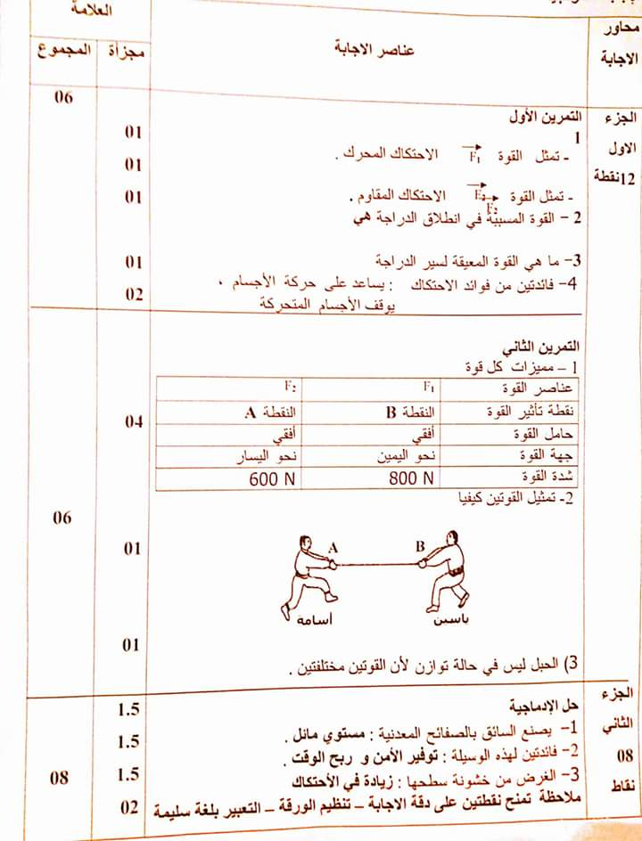
ـ يكون جسم صلب
خاضع لقوتين في حالة
توازن إذاتحقق شرطا
التوازن وهما:
ـ لهما نفس الحامل والشدة
ومتعاكسان في الجهة
F₁
ونكتب:
F1 +F2 = 0

توازن جسم صلي خاضع لثلاث قوى غير متوازية:
- القوى المؤثرة على ( S) هي:ـ (1F).:القوة المطبقة من طرف (1D)
ـ (2F):القوة المطبقة من طرف (2D.) ـ الثقل(P).
- من أجل تعيين قيمة الثقل نمثل القوتين (1F) و(2F)
باستعمال السلم المعطى فنجد :
طول شعاع (1F) هو: Cm 2 وطول شعاع (2F) هو Cm 1.5
بما أن الجملة في حالة توازن فإن: حوامل أشعة القوى تتقاطع في نقطة واحدة . و 0 =P+1F +2F
بعد رسم الأشعة نقيس طول الشعاع(P) فنجده يساوي Cm 2.5ثم نمرره على سلم الرسم ونجد قيمة الثقل تساوي:N5

حساب كتلة (S)
P=m*g ومنه:m=p/g=5/10=0.5kg

حساب كتلة (S)P=m*g ومنه :m=P/g=5/10 =0.5 Kg
يكون جسم صلب خاضع لثلاث قوى في حالة توازن إذا تحقق
شرطا التوازن:
- تلاقي حوامل الأشعة في نقطة واحدة (مستوائية).
- المجموع الشعاعي لأشعة القوى يساوي الشعاع المعدوم
ونكتب:F1 + F2 +F3 =0
يمكن إثبات (برهان) أن الجسم في حالة توازن بطريقتين:
المحصلة أو التحليل
مثال:يمثل الشكل جسم(S) مشدود بواسطة (1D) و(2D)
ـ تشير (1D) إلى القيمة N6 و(2D) إلى القيمة N3 .
- أذكر القوى المؤثرة على الجسم (S) مع الترميز.
- إذا علمت أن (S) في حالة توازن أحسب ثقله ثم استنتج كتلته.
تعطى:gK/N10
وسلم الرسم:m C 1 N2

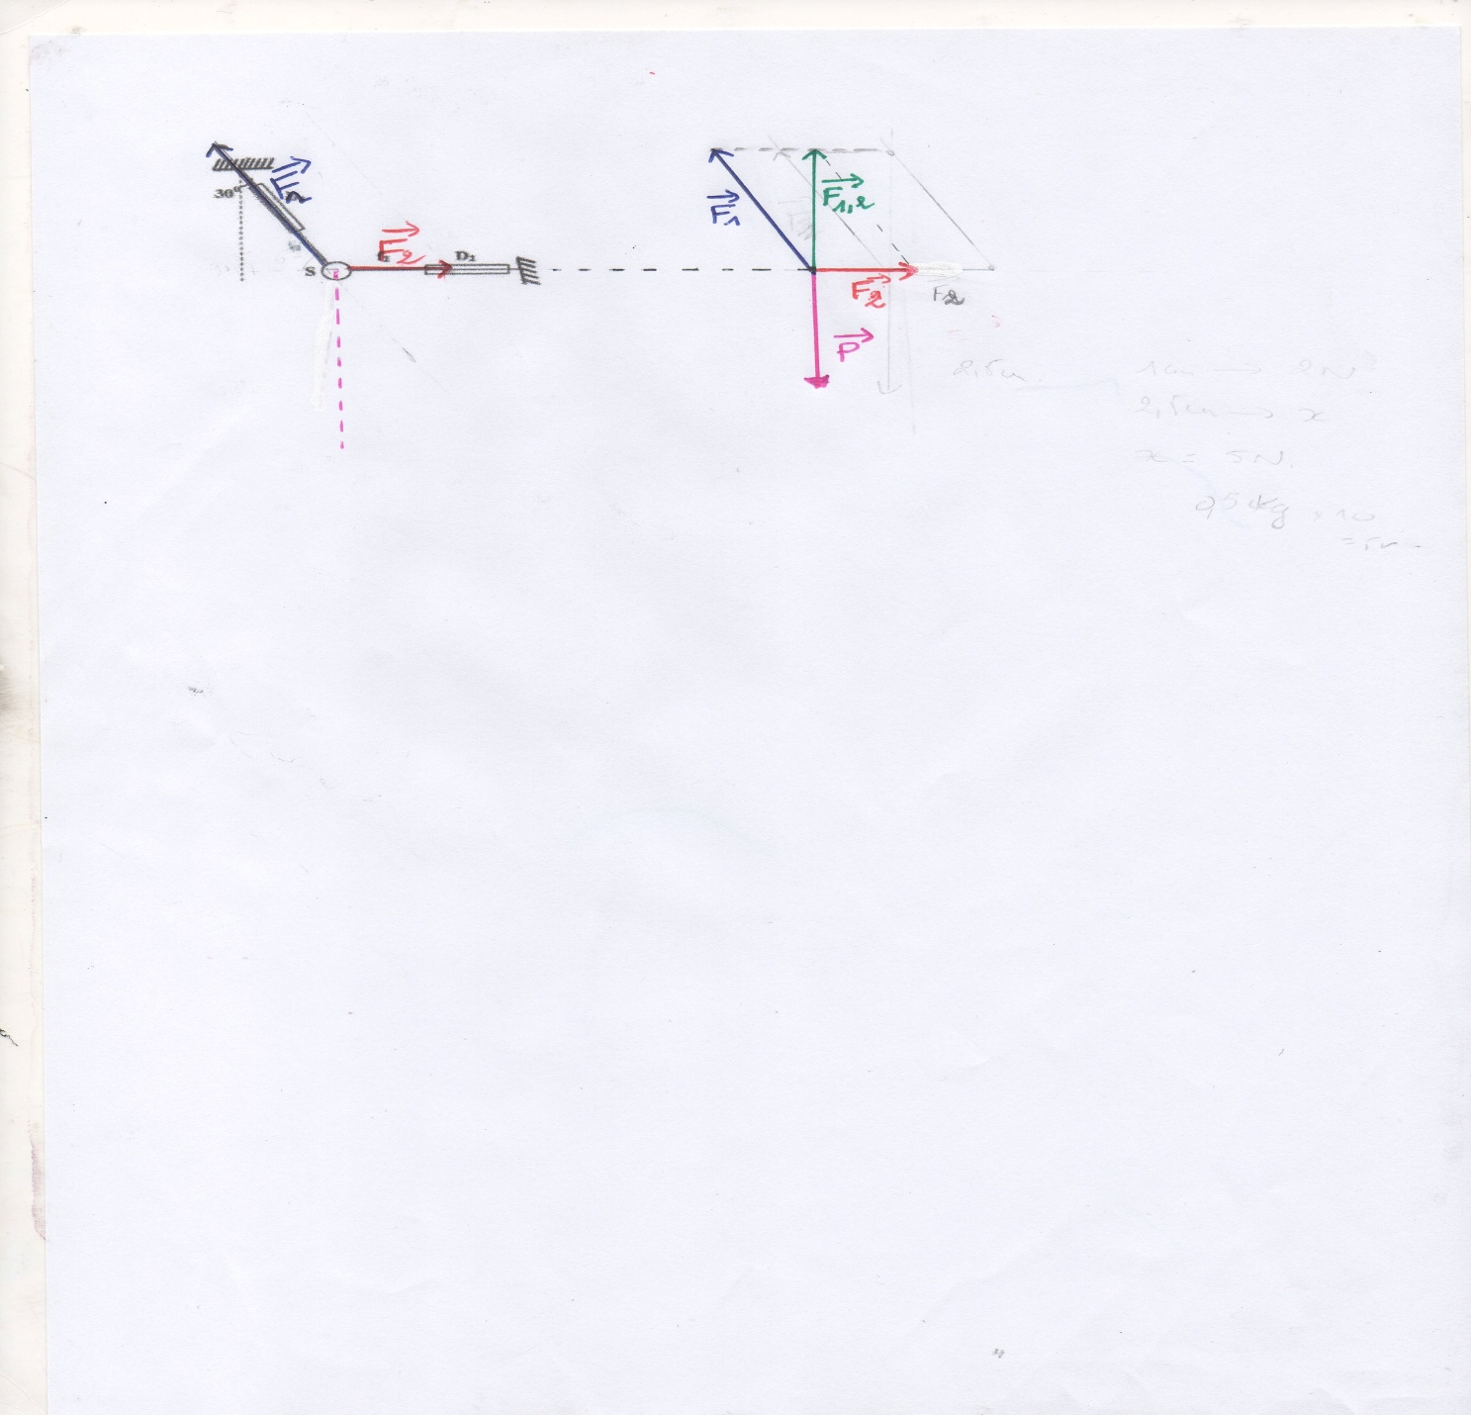

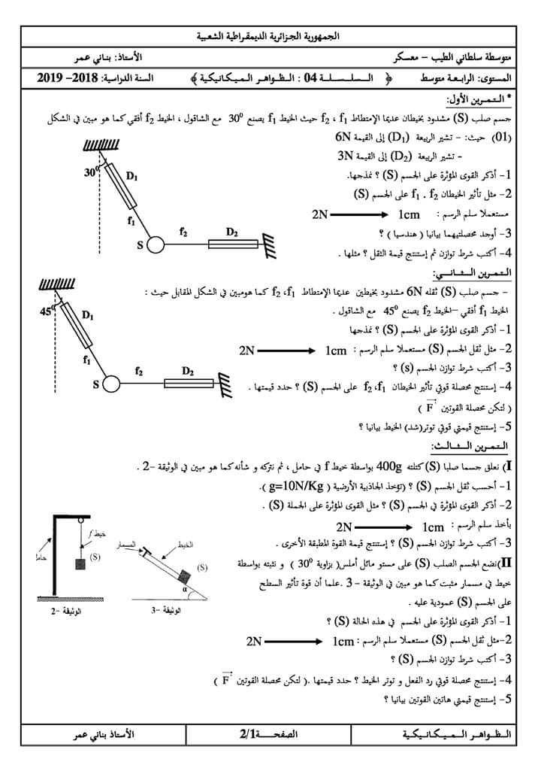

دافعة أرخميدس في السوائل:
دافعة أرخميدس هي قوة التماس المطبقة من طرف سائل على جسم لا ينحل فيه ولا يتفاعل معه مغمور كليا أو جزئيا ويرمز لها بـ:_{A}F وحدق قياسها النيوتن (N)
F_{A}(N)=P(N)-P` (N)
4)خصائص (مميزات دافعة أرخميدس) :  المبدأ (نقطة التأثير):  مركز ثقل الجسم إذا كان الجسم مغمورا كليا.  مركز ثقل الجزء المغمور إذا كان الجسم مغمورا جزئيا (جسم يطفو)  الحامل: المستقيم الشاقولي المار بنقطة التأثير.  الجهة :من الأسفل إلى الأعلى.  الشدة : | تحسب دافعة أرخميدس بالعلاقتين:  F_{A}(N)=ρ_{L} (Kg/m³)xV_{L} (m³)xg (N/Kg)  الكثافة (d) هي حاصل قسمة الثقل الحقيقي على قيمة دافعة أرخميدس.  =d$\frac{P}{FA}$  الجسم يغوص إذا كانت كثافته أكبر من واحد$d>1)$) أو $FA<P$  الجسم يطفو إذا كانت كثافته أصغر من واحد ( $d<1$ ) أو $FA>P$
يكون الجسم الطافي أو المغمور في حالة توازن إذا تحقق شرطا التوازن أي :
F_{A} + P= 0
لقوة الثقل وقوة دافعة أرخميدس نفس الحامل والشدة ومتعاكسان في الإتجاه
مثال:ثقل جسم(S) في الهواء هو:N3 وثقله في الماء هو:N2.1 .  1ـ احسب دافعة أرخميدس المطبقة على الجسم ثم بين إذا كان  الجسم يطفو أو يغوص.  2ـ مثل القوى المؤثرة على الجسم إذا علمت أنه في حالة توازن.  (N3 mC1) الحل:حساب دافعة أرخميدس (AF) :  FA=P-P`=3-2.1=0.9N/1  - لمعرفة الجسم (يطفو أو يغوص) يجب حساب  F_{A}  P  كثافته:  d =P/FA=3/0.9=3.33>1(الجسم يغوص)  - في حالة توازن الجسم(S) فإن قوة  الثقل تساوي قوة دافعة أرخميدس أي: P=FA=3N | مثال2: غمرت كرية حجمها 0.0007m3 في الماء النقي  احسب دافعة أرخميدس المطبقة عليها إذا علمت أن:g=10N/Kg  الحل:  F_{A}(N)=ρ_{L} (Kg/m³)xV_{L} (m³)xg(N/Kg)  ρ(H2O)=1000kg/m3  (لأن الكرية مغمورة كليا )  FA=1000*0.0007*10  FA=7N

